一 选择题
班级： 姓名： 学号： 试题共六页 加白纸 三 张
密 封 线
1 设为两随机事件，且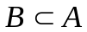，则下列式子正确的是
A）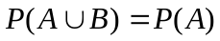 B）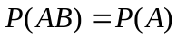
C）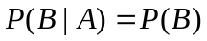 D）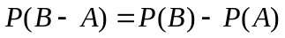
2设离散型随机变量的分布律为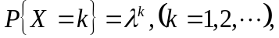且
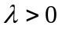，则为
A）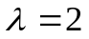 B）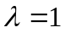 C）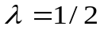 D）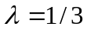
3随机变量服从参数为的泊松分布，且已知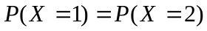，则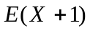=
A） 1 B） 2 C） 3 D） 4
4设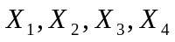是取自总体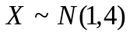的样本，则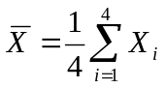
服从分布是＿＿＿＿＿
A）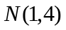 B）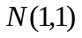 C）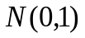 D）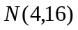
5设总体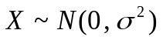，其中未知,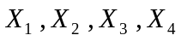为其样本，下列各项不是统计量的是＿＿＿＿
Ａ）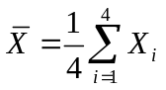 Ｂ）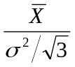 Ｃ）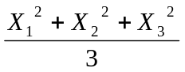
Ｄ）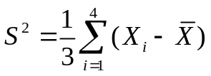
二 填空题 （每小题3分，共39分）
1十把钥匙中有三把能打开门，今不放回任取两把，求恰有
一把能打开门的概率为
2已知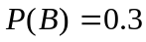,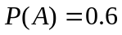,且与相互独立，则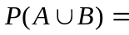

3设每次试验的成功率为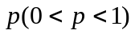，则在3次重复试验中至
多失败一次概率为

4设随机变量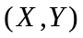具有概率密度函数
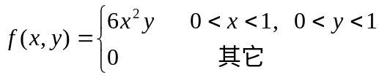
则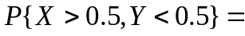
5设随机变量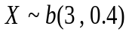，且随机变量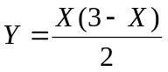，
则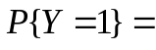
6已知（X,Y）的联合分布律为：
Y  X | 0 1 2
0  1 | 1/6 1/9 1/6  1/4 1/18 1/4

则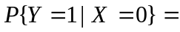

7设随机变量具有概率密度函数
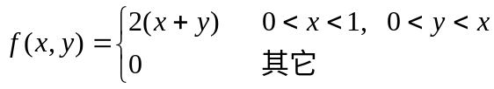
则随机变量的边缘概率密度为
8设正态随机变量的概率密度为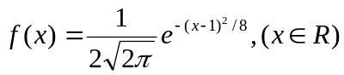
则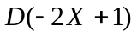=
9生产灯泡的合格率为0.5，则100个灯泡中合格数在40与
60之间的概率为 (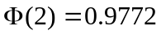)
10设某种清漆干燥时间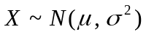取样本容量为9的样本，
得样本均值和标准差分别为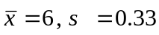，则的置信水平
为90%的置信区间为 (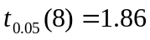)
11已知总体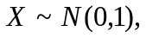又设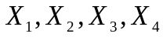为来自总体的样本，则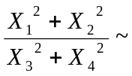____ __ _(同时要写出分布的参数)

12设是来自总体的一个简单随机样本，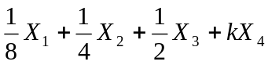是总体期望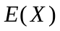的无偏估计量，

则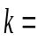
13设是总体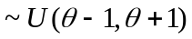的简单随机样本，则未知参数的矩估计量为
三 一箱产品由甲,乙两厂生产，若甲,乙两厂生产的产品分别占70％,30％,其次品率分别为1％,2％.现从中任取一件产品,得到了次品,求它是哪个厂生产的可能性更大.（12分）

四 设总体的概率密度为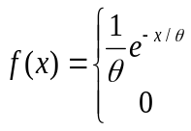 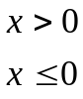 （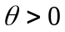，未知），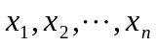是来自总体的一个样本观察值，求未知参数的最大似然估计值。（12分）

五 设随机变量具有概率密度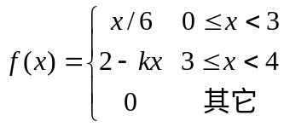

求（1）未知参数； (4分)

（2）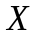的分布函数；(8分)

六 对某金商进行质量调查。其出售的标志为18 K（其中单位K为黄金的纯度）的项链，要求标准为：方差不得超过0.09K，从中抽取9件进行检测，测得样本标准差为0.5K.假定项链的含金量服从正态分布，试问检测结果能否认定金商出售的产品方差显著地偏大？（10分）(取

